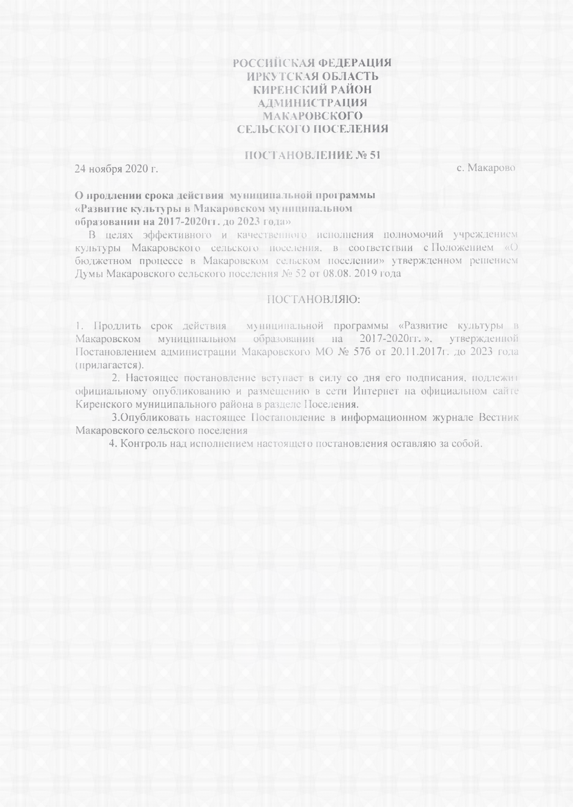

УТВЕРЖДЕНА
Постановлением Администрации Макаровского сельского поселения от 20.112017г № 57б с изменениями, внесёнными Постановлениями № 46/6 от 31.10.2019г., № 51 от 24.11.2020г.

Муниципальная программа
«Развитие культуры в Макаровском муниципальном образовании
на 2017 – 2023годы»

Макарово, 2020 год

ПАСПОРТ

Муниципальной программы
«Развитие культуры в Макаровском муниципальном образовании
на 2017 – 2023 годы»

Наименование муниципальной программы | Муниципальная программа «Развитие культуры в Макаровском муниципальном образовании на 2017 – 2023 годы»
Ответственный исполнитель муниципальной программы | МКУК МЦНТ и Д «Искра»
Участники муниципальной программы | Администрация Макаровского муниципального образования, МКУК МЦНТ и Д «Искра»,
Цель муниципальной программы | - Развитие материально технической базы  - Развитие культурного потенциала личности и общества в целом
Задачи муниципальной программы | - Создание единого культурного пространства Макаровского муниципального образования;  - Эстетическое воспитание населения
Сроки реализации муниципальной программы | 2017 - 2023 годы
Целевые показатели муниципальной программы | 1.Количество пользователей библиотеки  2.Количество посещений библиотеки  3.Количество книговыдачи  4.Увеличение книжного фонда  5.Количество книжных экземпляров, занесенных в книжный каталог  6.Количество открытых выставок  7.Количество мероприятий  8.Число посетителей мероприятий  9.Количество клубных формирований  10.Число участников клубных формирований
Подпрограммы муниципальной программы | - Проведение культурно-досуговых мероприятий;  - Содержание МКУК МЦНТ и Д «Искра»
Ресурсное обеспечение муниципальной программы | Ресурсное обеспечение муниципальной программы составляет:  2021 г. – 36476,8 рублей  2022 г. – 3421,6 рублей  2023 г. – 1388,0 рублей
Ожидаемые конечные результаты реализации муниципальной программы | - Число участников культурно-досуговых мероприятий увеличится с 3750 чел. в 2021 году до 4000 чел. в 2023 году;  - Удовлетворенность населения качеством предоставления муниципальных услуг в сфере культуры возрастет до 95% от числа опрошенных к 2023 году;  - Строительство ДК на 100 мест;  - Приобретение а/м «Газель» для ДК

Раздел 1. Характеристика текущего состояния культуры Макаровского муниципального образования

Администрация Макаровского муниципального образования по соглашению с руководителем МКУК МЦНТ и Д «Искра» возлагает полномочия по осуществлению муниципальной программы «Развитие культуры в Макаровском муниципальном образовании на 2021-2023 годы» на МКУК МЦНТ и Д «Искра».
В ведении МКУК МЦНТ и Д «Искра» находится Сельский клуб и библиотека. На сегодняшний день с целью оптимизации бюджетных расходов произошло сокращение должности директора 0,75 ставки, художественного руководителя 0,75 ставки и библиотекаря 0,6 ставки.
Сельский клуб появился в конце 2017 года, до этого времени культурно-досуговый центр размещался в Сельской библиотеке. На сегодняшний день в библиотеке и Сельском клубе с. Макарово работают клубные формирования:

- Вокальное пение – 1 группа (женщины от 50до 60 лет)
- Вокальное пение – 1 группа (дети от 12 до 15 лет)
- Театральный кружок – 1 группа
- Хоровое пение – 2 группа
- Клуб интересов – 1 группа
В целом, обеспеченность населения Макаровского муниципального образования организациями культуры с учетом социальных нормативов и норм, одобренных распоряжением Правительства Российской Федерации от 13 июля 2007 года № 923-р, составляет 100 %.
Финансирование учреждений культуры осуществляется за счет бюджетных средств администрации Макаровского муниципального образования.
За последний год принципиально изменилась нормативная правовая база, регулирующая вопросы оплаты труда работника культуры.
Внедрена системы оплаты труда отличная от Единой тарифной сетки, направленная на стимулирование работников в заинтересованности в результатах своего труда, повышение качества исполнения трудовой функции работниками учреждений.
Наиболее значимыми для сферы культуры являются изменения, связанные с расширением форм государственной поддержки культуры, предоставляемых органами исполнительной власти Иркутской области.
Важнейшим направлением деятельности министерства культуры и архивов Иркутской области в 2013 году стало исполнение Указа Президента Российской Федерации от 7 мая 2012 года № 597 «О мероприятиях по реализации государственной социальной политики», предусматривающего повышение средней заработной платы работников сферы культуры.

Мониторинг деятельности МКУК МЦНТ и Д «Искра» свидетельствует о следующих показателях развития отрасли:
- Библиотечное дело. Процент охвата населения библиотечным обслуживанием в 2019 году составил 85%. Показатель отношения годовой книговыдачи к числу пользователей (читаемость), несмотря на снижение основных показателей, остается стабильным. Снижение основных показателей в библиотечной деятельности связано с сокращением рабочего времени по обслуживанию пользователей и низким качеством библиотечного фонда. С 2013 г. число новых поступлений минимально и отсутствует подписка на периодические издания.
- Организация досуга. Увеличилось число участников клубных формирований. Число основных культурно-досуговых мероприятий увеличилось по сравнению с 2018 годом на 10 % и составило 54 мероприятия.
- Реализация областной программы. МКУК МЦНТ и Д «Искра» в 2016,2017, 2018, 2019 гг. вошло в областную программу «Народные инициативы» на денежные средства был приобретен ноутбук, микшерный пульт, обогреватели, мультимедийное оборудование, теннисный стол, новогодние костюмы.

Раздел 2. Цель и задачи муниципальной программы, сроки реализации
Целью муниципальной программы является развитие культурного потенциала личности и общества в целом.
Для достижения цели необходимо решение следующих задач:
- Создание единого культурного пространства Макаровского муниципального образования;
- Эстетическое воспитание населения

К целевым показателям, характеризующим достижение цели и решение задач, относятся:
1. Число участников культурно-досуговых мероприятий;

Показатель рассчитывается ежегодно как сумма посещений культурно-досуговых учреждений в отчетном году, а также числа исполнителей на культурно-досуговых мероприятиях, в отчетном году.
- Удовлетворенность населения качеством предоставления услуг в сфере культуры;

Показатель рассчитывается как отношение числа участников опроса общественного мнения, утвердительно ответивших на вопрос о том, удовлетворены ли они качеством предоставления услуг в сфере культуры, к общему числу участников опроса.

3. Эстетические вид библиотеки с. Макарово.

Сроки реализации программы: 2021 - 2023 годы.

Раздел 3. Ресурсное обеспечение муниципальной программы

Ресурсное обеспечение муниципальной программы составляет всего 39761,4 рублей, в том числе:

2021 г. – 36476,8 рублей

2022 г. – 3421,6 рублей
2023 г. – 1388,0 рублей
Раздел 4. Ожидаемые результаты

В ходе реализации программы планируется достичь следующих конечных результатов:
- Число участников культурно-досуговых мероприятий увеличится с 3750 чел. в 2020 году до 4000 в 2023 году. Удовлетворенность населения качеством предоставления муниципальных услуг в сфере культуры возрастет до 95% от числа опрошенных к 2023 году;
Таким образом, настоящая программа самостоятельно задает значения показателей социально-экономического развития Макаровского муниципального образования в сфере культуры.
Реализация программы приведет к качественным изменениям в сфере культуры, в том числе:
- укрепит материальную базу учреждения.
- повысит привлекательность услуг учреждений культуры для населения, выражающуюся в росте количества посещений;
- повысит удовлетворенность населения услугами сферы культуры;
- Приобретение а/м «Газель» для ДК
- Строительство ДК на 100 мест

